室内wifi指纹定位设计与实现
陈自民 指导老师：刘军

1 基于最强AP站点的带权K最近邻算法仿真研究
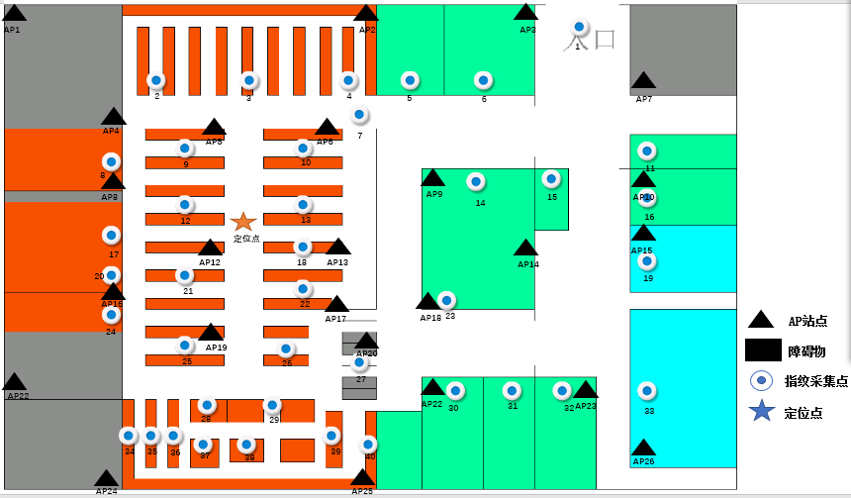
图1-1 定位系统室内环境仿真图
在上图1-1中黑色三角形表示部署的AP站点，圆型点表示在室内环境中的指纹采集点，五角星表示当前定位点。红，灰，绿，蓝表示四种颜色的障碍物。对于传统的带权K最近邻算法在选取K个最近邻的点时需要对1-40个指纹采样点都对定位点计算信号强度的欧式距离，其计算量会非常巨大。
在实际场景中进行基于最强AP站点的带权K最近邻算法的研究与分析，在具体场景中的场景布置如图1-2所示:

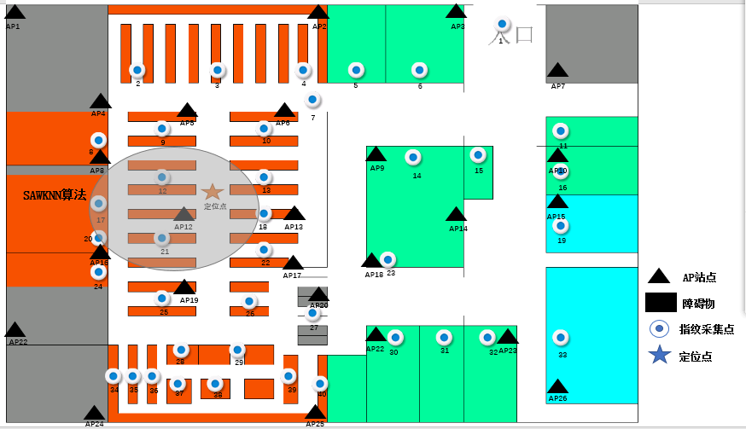
图1-2 基于最强AP站点的带权K最近邻算法(SWKNN)室内环境仿真图
在SWKNN算法运行过程中，首先测得定位点处的最强AP站点是AP12，然后以AP12为圆心，画一个与周围各个信号站点的最强区域圆范围相切的圆，就可以得出与定位点的最强AP信号站点AP12相同的指纹点信息。在上图中可以得出与定位点的最强AP信号站点AP12相同的指纹点分别是12,17,21，然后对这3个点计算与定位点信号强度的欧式距离。筛选后的位置指纹点仅剩3个，计算这3个位置指纹点距离定位点信号强度的欧式距离能够大大减少在定位阶段的计算量，加快定位阶段的定位速度，同时也能在一定程度上剔除选取的K个位置指纹中的干扰点，使得选取的K个指纹点与定位点的相似度更大，大大提高定位系统的定位精确度。

2.系统演示结果
本系统的测试环境选取计算机学院K4一楼和二楼，根据该环境的布局绘制其.jpg的地图，然后在地图上标记一些关键点，这些关键点的信息用于定位功能。具体定位结果如下图2-1所示。
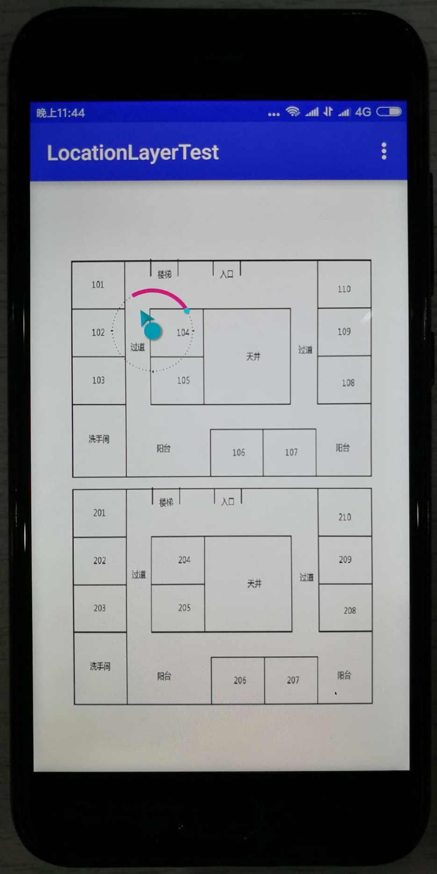
图2-1 在线定位客户端定位功能界面

3.定位结果分析
本系统在实际的应用场景中选取10个点作为定位点，并且记录使用该定位系统对这10个定位点中的每个定位点取3次定位结果，将这3次定位结果取平均值即为该定位点的最后定位结果，具体的定位结果如下表所示：
表3-1 定位结果分析（单位:cm）
真实坐标 | （850,135） | （720,135） | （610,135） | （435,135） | （270,135）
定位结果 | （660,94） | （590,89） | （756,84） | （217,186） | （460,293）
定位误差 | 194 | 137 | 251 | 224 | 247
真实坐标 | （190,280） | （190,410） | （190,480） | （190,550） | （270,550）
定位结果 | （221,326） | （232,324） | （314,467） | （230,403） | （332,450）
定位误差 | 55 | 95 | 125 | 152 | 118
上表的定位结果存在一定的误差。对于同一指纹点多次采集的数据相差较大，是由于在采集过程中采集角度，采集方向和采集时人体对信号的影响。在实验结果中还出现了一些误差比较大的点，有待以后对该室内定位系统作进一步改进。但是定位结果表明本文所开发的定位系统精确度大致能够满足用户在室内的定位需求，如果要进一步提高定位系统的定位精确度，有待以后再次对该定位系统做再次改进。

